Magnus Thorseth fra Pier 42 gikk til topps med annerledes gløgg:
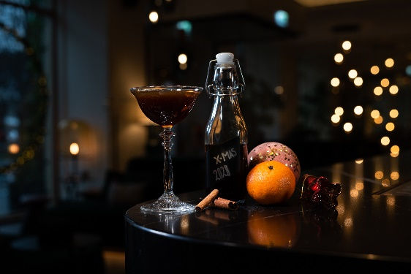
Nå kan du lage Kaillgløgg hjemme på kjøkkenet!
Til tross for at korona-pandemien har ført til nedstenging av serveringsbransjen mange steder, blomstrer like fullt kreativiteten blant bartendere i Norge. Det er vinterkonkurransen til Havana Club Añejo 7 et levende bevis på. Du kan enkelt lage vinneroppskriften – Kaillgløgg – hjemme på kjøkkenbenken og imponere gjestene dine!
– I en tung tid for mange bransjefolk, ønsket vi å utfordre kreativiteten til landets bartendere. Vi bestemte oss for å invitere til en konkurranse om å lage den beste vinterdrinken av Havana Club Añejo 7. Og responsen var overveldende: Det er tydelig at mange lengter etter å ta fatt på det de kan best, nemlig å skape gode opplevelser for gjestene sine, forteller senior brand manager Mia Dalseng i Pernod Ricard Norway.
Enkel å lage hjemme
De innsendte forslagene måtte oppfylle fire kriterier:
- Drinken måtte være basert på Havana Club Añejo 7.
- Den måtte ha et klart sesongelement (vinter eller jul).
- Deltakerne skulle sende inn drinkens navn, ingredienser og framgangsmåte.
- Drinken skulle være lett nok til at forbrukere kan lage den hjemme uten å måtte gå til anskaffelse av ekstra utstyr.
Flere av de innsendte forslagene var basert på milkpunch-idéen. Det var også vinneroppskriften, Kaillgløgg, som er laget av Magnus Thorseth på Pier 42, cocktailbaren på hotellet Amerikalinjen i Oslo.
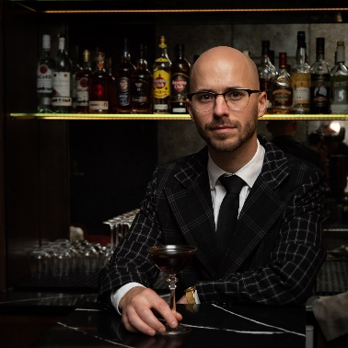
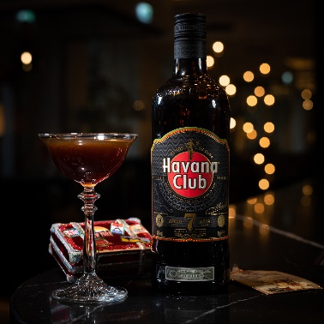
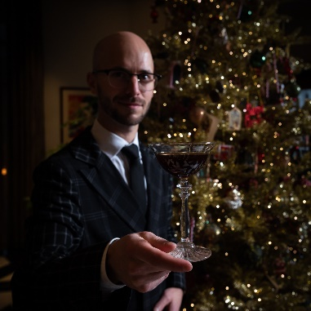
– Kaillgløgg virker avansert ved første øyekast, men er absolutt overkommelig å lage hjemme. Det krever riktignok litt tid, men er det noe vi har nok av i år, så er det jo nettopp tid. Kaillgløgg er dessuten basert på ingredienser som de fleste av oss har hjemme i julen. Gløggen kan også lages på forhånd, noe som letter litt på stresset som enhver vert og vertinne kan føle på i innspurten før gjestene kommer, skriver juryen i sin begrunnelse.
Fint avbrekk i en rolig tid
Magnus har arbeidet som bartender på Pier 42 siden hotellet åpnet midt i mars 2019. Han legger ikke skjul på at han satte pris på konkurransen.
– Det var et fint avbrekk i en ellers rolig hverdag. Det er mange permitterte i bransjen, spesielt i de større byene. Så det var fint å få litt annet å tenke på en stund.
Han framholder at det er stor forskjell på å lage drinker i en bar og hjemme. Akkurat som profesjonelle kokker, har man ofte ikke hele arsenalet av utstyr innenfor husets fire vegger.
– Jeg liker å holde det enkelt på hjemmebane. Å kunne lage drinken på forhånd, og bare garnere ved servering, er jo særdeles elegant.
I tråd med dette, består da Kaillgløgg også av ingredienser man gjerne har hjemme i førjulstiden – som gløgg, mandariner, sitroner, kanel og sukker – i tillegg til Havana Club Añejo 7, selvsagt.
Magnus er opptatt av å ikke kaste mat og drikke, slik at det har blitt litt prøving og smaking underveis.
– Det har sine åpenbare fordeler å være opptatt av å redusere svinnet, sier han og ler.
– Skal du selv servere Kaillgløgg til gjestene dine?
– Jeg ser absolutt ikke bort fra at det kan bli et glass eller to ​i romjula eller på nyttårsaften!

Vinner Magnus og oppskriften på Kalligløgg blir nå presentert på Instragramsiden til Havana Club International for profesjonelle bartendere.

Kaillgløgg (gir 20 porsjoner)
Forberedelser: 5 minutter
Ventetid: 6-8 timer

Ingredienser:
6 sitroner (25 cl juice)
15 mandariner (60 cl juice)
170 g sukker
75 cl gløgg (Magnus brukte Tomtegløgg Original)
5 g kanelpulver
70 cl Havana Club Añejo 7 (https://www.vinmonopolet.no/Land/Cuba/Havana-Club-7-A%C3%B1os/p/3002401)
50 cl helmelk

Slik gjør du:
Ha juice og skall fra sitronene og mandarinene med sukker, gløgg og kanel i en kjele og rør over lav varme til sukkeret har løst seg opp. Sil innholdet opp i melken, rør rundt og sett kaldt i kjøleskapet i minst 30 minutter. Sil hele miksen gjennom et kaffefilter ​eller klede. Tilsett flasken med Havana Club Añejo 7 og melkepunsjen er ferdig. Den kan serveres straks eller oppbevares i kjøleskap i uker.
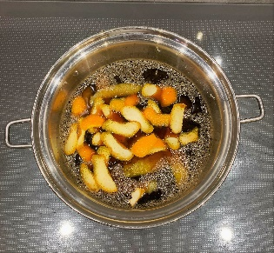
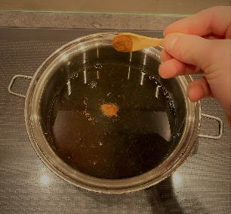
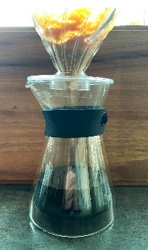
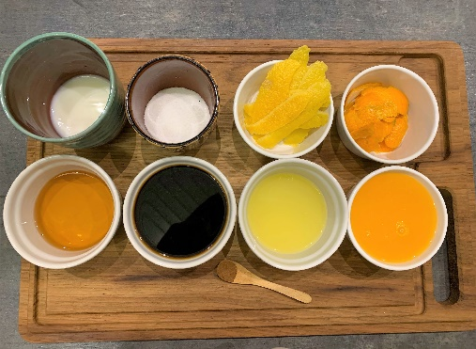
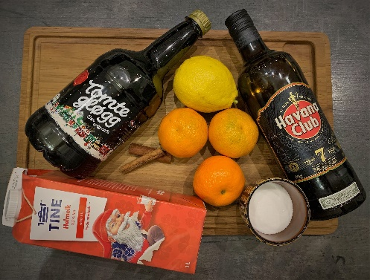
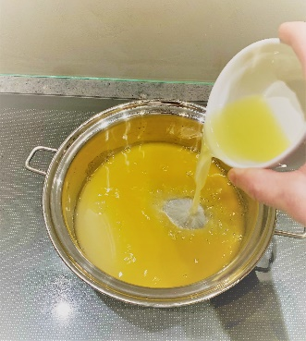

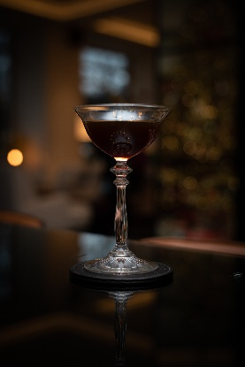

Fakta om Havana Club Añejo 7
- Destillert på San Jose de las Lajas.
- Ble første gang lansert i 1978.
- Produksjonsmåte: Destillasjon av gjæret melasse. Fatmodning.
- Fattype: White American Oak (3rd fill).
- Havana 7 er en blanding av forskjellige batches/baser med minimum fatlagringsperiode på 7 år.
- Deler av samtlige batcher Havana Club Añejo 7 blir tilbakeført til fat for bruk i framtidig produksjon. På denne måten beholder Havana Club Añejo 7 sin anerkjente smaks- og aromaprofil.
- Baser som inngår i Havana Club Añejo 7:
"Oro": modnet i 15-20 år gamle fat (kakao og mørk sjokolade).
"Añeja": modnet i 30 år gamle tønner (fyldig, kraftig, med noter av tre og vanilje).
"Extra seca": modnet i 50 år gamle tønner (krydret og tørr karakter).
"Centenario": modnet på 60 år eller eldre fat (søt tobakk, vanilje, smørbukk, karamellisert tropisk frukt, kanel og andre svarte krydder).

For mer informasjon, kontakt senior brand manager Mia Dalseng på epost mia.dalseng@pernod-ricard.com eller på telefon 99 87 18 18.

